Kategorie B PlusEnergieBauten

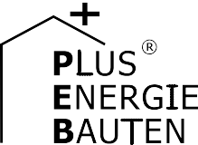2. Norman Foster Solar Award

In Brütten/ZH entstand 2016 ein einzigartiges Pionierprojekt. Die Umwelt Arena AG realisierte ein energieautarkes Mehrfamilienhaus ohne Netzanschluss oder externe Energiequellen. Für die Energieversorgung des MFH von 92’000 kWh/a sorgen hocheffiziente und perfekt dachintegrier- te monokristalline Photovoltaikmodule. Die Dünnschichtzellen sind fassadenintegriert. Um den Spagat zwischen hohem Winterverbrauch und hoher Sommerproduktion zu bewältigen, steht eine Power-to-Gas-Anlage zur Verfügung. Sie wandelt den Strom in Wasserstoff um. Bei Bedarf wandelt eine Brennstoffzelle mit einem elektrischen Wirkungsgrad von rund 18% den Wasser- stoff wieder in Strom um. Die kurzfristige Speicherung übernehmen Batterien. Energiemonito- ring und Effizienzmassnahmen wie die LED-Beleuchtung, eine Wärmepumpe, energieeffiziente Geräte und eine gute Wärmedämmung sorgen für einen niedrigen Verbrauch.

Energieautarkes MFH Unterdorfstr., 8311 Brütten/ZH

Ziel des Mehrfamilienhauses (MFH) in Brüt- ten ist nicht eine möglichst hohe Energie- produktion, sondern die Energieautarkie und damit die Unabhängigkeit von externer Energiezufuhr. Dieses Projekt der Umwelt Arena Spreitenbach, welches sie gemein- sam mit Ausstellungspartnern realisiert hat, zeigt auf, wie ein MFH mit neun Wohnungen ganzjährig ohne Netzanschluss versorgt wer- den kann und dennoch hohen ästhetischen Ansprüchen genügt und vollen Wohnkomfort
Le but de l’immeuble de Brütten n’est pas de produire le plus d’énergie possible, mais d’être autosuffi , donc indépendant de tou- te source d’énergie externe. Réalisé avec des partenaires d’exposition, le projet de la société Umwelt Arena Spreitenbach montre comment alimenter toute l’année un immeuble de neuf appartements sans connexion au secteur, tout en répondant à des exigences élevées en ma- tière d’esthétique et de confort de vie.
La façade se compose de cellules à cou-
Technische Daten

Wärmedämmung
Wand: 28 cm U-Wert: 0.11 W/m2K
Dach: 31 cm U-Wert: 0.15 W/m2K
Boden: 14 cm U-Wert: 0.24 W/m2K Fenster: dreifach U-Wert: 0.81 W/m2K
Energiebedarf (Nutzenergie)
EBF: 1’328 m2 kWh/m2a % kWh/a Heizung: 14.7 16 19’500
Warmwasser: 17.3 19 23’000
Elektrizität WP: 24.4 27 32’400
Elektrizität: 33.6 38 44’560
Gesamt EB: 90.0 100 119’460
Energieversorgung

garantiert.
che mince, dont la couleur est assortie à
Eigen-EV: m2
kWp kWh/m2a % kWh/a

Die Fassade besteht aus Dünnschicht- modulen, die farblich auf die Holzinnenver- kleidung abgestimmt sind. Hinzu kommen hocheffi monokristalline PV-Module auf dem Dach. Insgesamt soll die 126.5 kW starke PV-Anlage 92’000 kWh/a produzieren. Mit dem Überschuss kann ein gemeinsam genutztes Elektrofahrzeug betrieben werden. Zum Konzept gehört auch ein Biogasauto, welches mit vergärten Küchenabfällen des
MFH betrieben wird.
Um die Energieautarkie zu gewährleisten, ist ein ausgeklügeltes Stromspeichersystem nötig. Kurzfristig sollen Batterien die Ener- gieversorgung des MFH sicherstellen. Für die längerfristige Speicherung kommt die Power-to-Gas-Technologie zur Anwendung, die Überschussstrom in Wasserstoff umwan- delt und damit über längere Zeit speicherbar macht. Sie weist einen elektrischen Wir- kungsgrad von rund 18.5% auf.
Um den Verbrauch trotz der Elektrolyse
– mit 14.5 kW-Leistung – möglichst tief zu halten, wird auf eine gute Wärmedämmung, Wärmepumpen, LED-Beleuchtung und ener- gieeffi Geräte gesetzt.
Nachhaltig und zukunftsweisend ist auch das Nutzerverhalten und deren Energiema- nagement. Über ein Energieverbrauchsmo- nitoring wird der eigene Energieverbrauch protokolliert und sichtbar gemacht. Das Leuchtturmprojekt erhält den 2. Platz des Norman Foster Solar Award (Weitere Ausfüh- rungen auf S. 39).
l’habillage intérieur en bois. Des modules PV monocristallins très efficaces recouvrent le toit. L’installation PV de 126,5 kWc produit au total 92’000 kWh/a.
L’excédent permet de faire circuler un véhi- cule électrique à usage commun. Le concept intègre aussi une voiture au biogaz, alimentée par les déchets de cuisine fermentés des rési- dents.
Un système de stockage de l’énergie élaboré est indispensable pour garantir l’autosuffi ce. Des batteries doivent assu- rer l’approvisionnement à court terme. Et pour le stockage à long terme, on fait appel à la technologie du «power-to-gas» qui convertit le courant excédentaire en hydrogène, d’où la possibilité de le stocker plus longtemps et, si nécessaire, de le retransformer plus tard en courant ou en chaleur.
S’ajoutent à cela une bonne isolation ther- mique, des pompes à chaleur, un éclairage LED et des appareils économes en énergie qui maintiennent la consommation au niveau le plus bas.
Le comportement des utilisateurs et la façon dont ils gèrent l’énergie sont aussi ex- emplaires et durables. Ainsi, un système de contrôle enregistre et affiche la consomma- tion. Ce projet emblématique reçoit pour cela le deuxième place du Norman Foster Solar Award 2016.
PV Fass.: 470 47 57.4 29 27’000
PV Dach: 527 79.5 123.3 71 65’000
Eigenenergieversorgung: 100 92’000
Energiebilanz % kWh/a
Eigenenergieversorgung: 100 92’000
Elektrolyse-Leistung: 14.5 kW
*Durch den fehlenden Netzanschluss ist keine EW- Bestätigung erhältlich. Soweit die Abwärme der Brennstoffzelle (ca. 59%) nutzbar ist, erhöht sich der Gesamtwirkungsgrad auf 78%. Durch WP-Einsatz ist die Nutzenergie höher als die Endenergie. Mit den Bioabfällen und mit dem Solarstrom sollen je ein Elektro- und ein Biogasauto betrieben werden können.

Kontakt

Standort des Gebäudes:
Unterdorfstrasse 1, 8311 Brütten
Bauherrschaft:
Umwelt Arena Spreitenbach, Türliackerstrasse 4 8957 Spreitenbach, Tel. 056 418 13 00 info@umweltarena.ch
Gebäudehülle:
Ernst Schweizer AG, Bahnhofsplatz 11 8908 Hedingen, Tel. 044 763 61 11
Flumroc AG, Industriestrasse 8, 8890 Flums
Tel. 081 734 11 11, info@flumroc.ch
PV-Anlage:
BE Netz AG, Industriestrasse 4, 6030 Ebikon Tel. 041 319 00 00, info@benetz.ch
Meyer Burger AG, Schorenstrasse 39, 3645 Gwatt Tel. 033 221 28 00, mbinfo@meyerburger.ch
Planer:
W. Schmid AG, Rohrstrasse 36, 8152 Glattbrugg Tel. 044 809 71 11, info@wschmidag.ch
Basler & Hofmann AG, Forchstr. 395, 8008 Zürich Tel. 044 387 11 22, zuerich@baslerhofmann.ch
Pro-Energie, Projekt und Energiemanagement GmbH Büfelderstrasse 5, 8370 Sirnach
Tel. 071 511 23 23, info@pem-gmbh.com
Architektur:
René Schmid Architekten AG, Ellen-Widmann-Weg 6 8050 Zürich, Tel. 044 317 90 90
architektur@reneschmid.ch

36 | Schweizer Solarpreis 2016 | Prix Solaire Suisse 2016

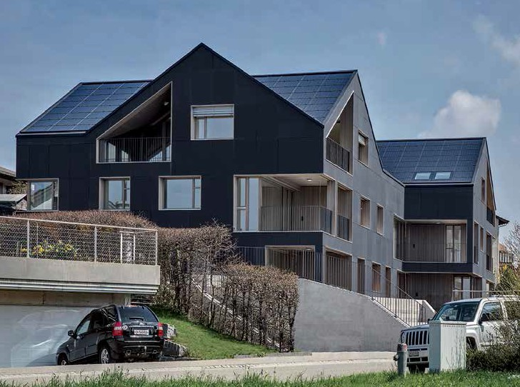
1

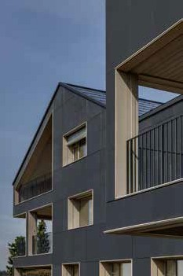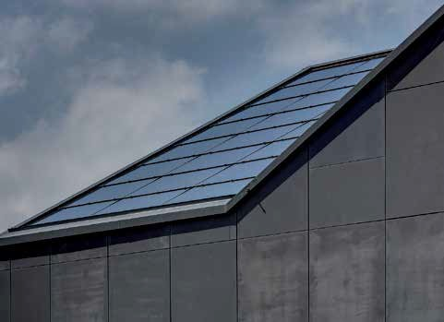
2 3

- Südwestansicht des energieautarken MFH in Brütten/ZH. Die 126.5 kW starke dach- und fassadenintegrierte PV-Anlage ist optimal ganzflächig integriert und produziert 92’000 kWh/a.
- Die Südfassade lebt vom Kontrast der dunklen Dünnschichtmodule und dem hellen Holz. Die Technik unter dem Gebäude mit der Power-to- Gas-Technologie und dem Wasserstoffspeicher ist einzigartig.
- Auf dem Dach versorgen hocheffiziente mono- kristalline PV-Module die neun Wohnungen mit Strom und Wärme.

Schweizer Solarpreis 2016 | Prix Solaire Suisse 2016 | 37

